DISTRIBUCIONES GAUSSIANAS: NORMAL, BINOMIAL Y POISSON

Autores:   
  
- Bryson Jugo Hárrison Prince  
- Cárdenas Fuentes Rivera Kennedy Ronald  
- Carrasco Patiño Ricardo Manlio  
- Ccohuanqui Antaquispe Renzo

1. Introducción

* **Definición de distribuciones probabilísticas:**

Una distribución de probabilidad la podemos concebir como una distribución teórica de frecuencia, es decir, es una distribución que describe como se espera que varíen los resultados. Dado que esta clase de distribuciones se ocupan de las expectativas son modelos de gran utilidad para hacer inferencias y tomar decisiones en condiciones de incertidumbre.

* **Distribución binomial:**

Es una [distribución de probabilidad](https://es.wikipedia.org/wiki/Distribuci%C3%B3n_de_probabilidad) discreta que cuenta el número de éxitos en una secuencia de *n* ensayos de [Bernoulli](https://es.wikipedia.org/wiki/Experimento_de_Bernoulli) independientes entre sí, con una probabilidad fija *p* de ocurrencia del éxito entre los ensayos.(para *n* = 1, la binomial se convierte en una [distribución de Bernoulli](https://es.wikipedia.org/wiki/Distribuci%C3%B3n_de_Bernoulli)).

La variable aleatoria ξ que representa el número de éxitos en una serie de “n” ensayos independientes, en cada uno de los cuales la probabilidad de éxito es constante e igual a “p”, se denomina variable aleatoria binomial con parámetros (n,p).

La distribución de una variable aleatoria binomial se puede definir mediante la fórmula:

P{ ξ=k}= $C_{n}^{k}P^{k}{\left(1-P\right)}^{n-k}$, k=0,1,….,n

Y su función distribución es:

$F_{ε}\left(x\right)$ = $\sum_{k=0}^{K<x}{C_{n}^{K}p^{k}{\left(1-p\right)}^{n-k}}$

Ejemplo:

Supongamos que se lanza un dado (con 6 caras) 51 veces y queremos conocer la probabilidad de que el número 3 salga 20 veces.

En este caso tenemos que la probabilidad sería P(X=20):

P{ 51=k}= $C_{20}^{51}{(1/6)}^{51}{\left(1-1/6\right)}^{20-51}$ =0.0000744…

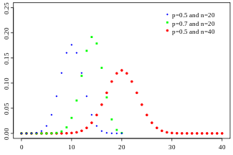

* Gráfica que describe 3 eventos de distribuciones binomiales (rojo, azul, verde). La distribución de color rojo posee una probabilidad de 50 % y 40 ensayos. De forma análoga para las distribuciones de color azul y verde.
* {\displaystyle \!P(X=20)={51 \choose 20}(1/6)^{20}(1-1/6)^{51-20}=0.0000744\,\!} **Distribución de Poisson:**

Esta distribución fue desarrollada por el matemático francés Simeon Poisson (1781 – 1840). La distribución de Poisson determina la probabilidad de ocurrencia de un

resultado en el tiempo o en el espacio, esto es medir la probabilidad de ocurrencia de un evento sobre un intervalo de tiempo o espacio definido.

Consideremos que el experimento consiste en una sucesión de “n” ensayos independientes con probabilidad de éxito constante e igual a “p” en cada ensayo. Supongamos, además, que “p” es tan pequeño que un éxito es un suceso raro en cualquier ensayo, pero que el número “n” de ensayos es tan grande que la magnitud np=λ permanece constante de experimento en experimento.

Entonces:

$C_{n}^{k}P^{k}{\left(1-P\right)}^{n-k}$ = $\frac{n\left(n-1\right)….(n-k-1)}{k!}p^{k}{(1-p)}^{n-k}$ =

$$\frac{{\left(np\right)}^{k}}{k!}.\frac{n}{n}.\frac{\left(n-1\right)}{n}…\frac{\left(n-k\right)}{n}.{\left(1-p\right)}^{-k}.{\left(1-\frac{λ}{n}\right)}^{n}=\frac{λ^{k}}{k!}e^{-λ}\left(1+o\left(1\right)\right).$$

Lo anterior motiva a formular la siguiente definición:

* **Definición:**

Se denomina variable aleatoria de Poisson con parámetro ƛ a toda variable aleatoria discreta con distribución

P{ ξ=k}= $e^{-λ}\frac{{λ }^{k}}{k!}$, k=0,1,2,……..

Notación: ξ =Π[$ƛ]$

Esta definición es correcta, puesto que:

$$\sum_{k=0}^{∞}{P\{}ξ=k\}=e^{-λ}\sum_{k=0}^{∞}{\frac{λ^{k}}{k!}=e^{-λ}.e^{λ}=1}$$

De esta manera, una variable aleatoria de Poisson representa el número de éxitos en una serie ilimitada de ensayos, suponiendo que la probabilidad de éxito en cada ensayo es muy pequeña.

Ejemplo:

La probabilidad de que haya un accidente en una compañía es de 0.02 por cada día de trabajo. Si se trabajan 300 días al año, ¿cuál es la probabilidad de tener 3 accidentes?

Para este caso, la probabilidad “p” es de

p = 0.02 🡪 2 % < 10 % 🡪 p < 0.10

El tamaño de muestra “n” vendría a estar dado

n = 300

p*n = 0.02 * 300 = 6 🡪 p*n < 10

Gracias a estas condiciones, podemos aplicar el modelo de distribución de Poisson

k = 3

λ = p*n = 6

$$P\left(X=3\right)= e^{-λ} × \frac{λ^{k}}{k!}$$

$$P\left(X=3\right)= e^{-6} × \frac{6^{3}}{3!}$$

$$P\left(X=3\right)=0.0892$$

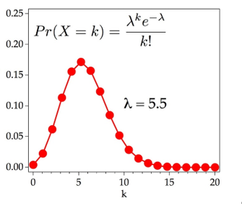

* Gráfica que describe una distribución de Poisson para un $λ$ = 5.5 para k desde 0 a 20.
* **Distribución normal:**

La distribución normal fue desarrollada en 1733 por el matemático francés Abraham De Moivre (1677 – 1754), la curva que generó las variables aleatorias De Moivre la llamó curva exponencial con forma de campana, esta fue demostrada en 1809 por el científico alemán Karl Friedrick Gauss (1777 – 1855) como resultado la curva con forma de campana fue denominada campana o curva Gaussiana.

La distribución normal es la distribución de probabilidad más importante en Estadística, conocida por la cantidad de fenómenos que explica. Es la más frecuente utilizada en aplicaciones estadísticas, debido a su extensa utilización. Se le denomina Campana de Gauss ya que al representar su distribución probabilística tiene forma de campana.

Su importancia recae en que su aplicación es directa y permite observar muchas variables de interés, que pueden describirse fácilmente con este modelo, también sirve para acercarse a varias distribuciones de probabilidad discreta, entre estas la distribución de Poisson y la Binomial.

Muchas variables aleatorias siguen una Distribución Normal o cerca de la misma, pues su característica más resaltante es que la gran mayoría de distribución de probabilidad bien sea discreta o continua su característica tanto de la distribución como de la curva que lo representa son:

* 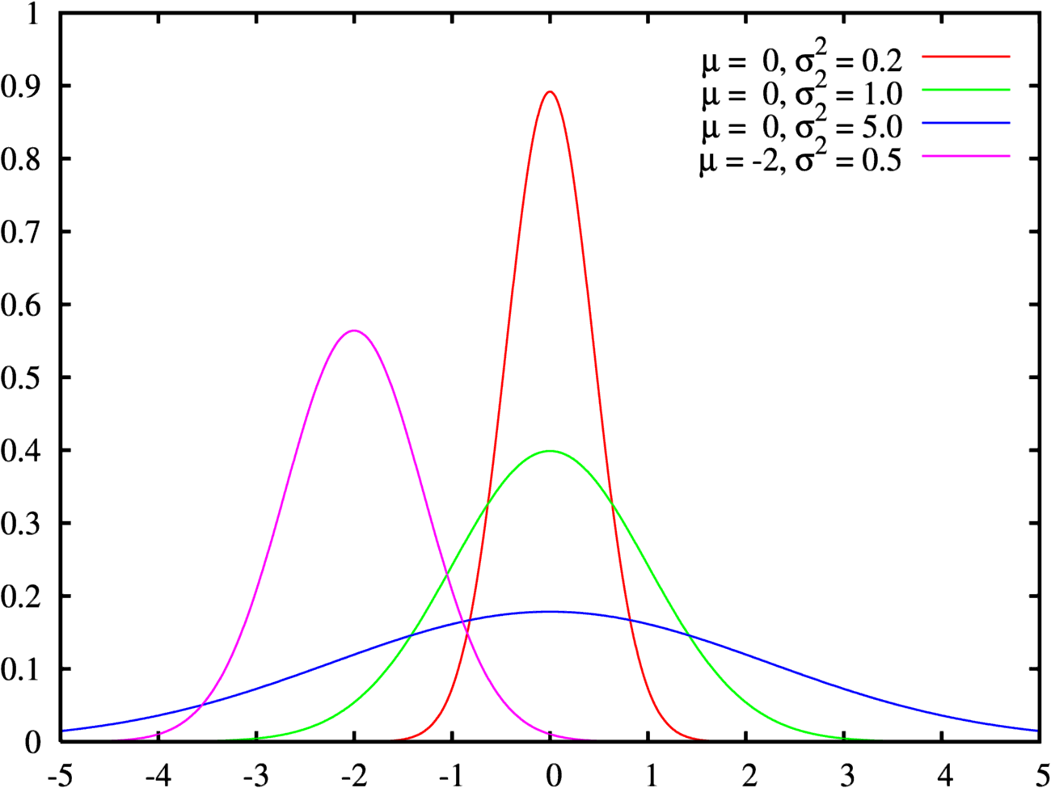Gráfica que describe una distribución normal para distintos valores de µ y σ2

- La curva tiene forma de campana con un pico en el centro de distribución, por lo que la media aritmética, la moda y la mediana son iguales y se localizan en el pico.

- Es simétrica alrededor de su media, la mitad del área debajo se encuentra a la derecha de dicho punto central y la otra mitad está a la izquierda.

- Es asintótica, es decir la curva se acerca bastante al eje x y no la toca.

Ejemplo:

Tras un test de cultura general se observa que las puntuaciones obtenidas siguen una distribución una distribución N(65, 18). Se desea clasificar a los examinados en tres grupos (de baja cultura general, de cultura general aceptable, de excelente cultura general) de modo que hay en el primero un 20% la población, un 65% el segundo y un 15% en el tercero. ¿Cuáles han de ser las puntuaciones que marcan el paso de un grupo al otro?

soluciónsoluciónsolución

soluciónsolución

Baja cultura hasta 49 puntos.

Cultura aceptable entre 50 y 83.

Excelente cultura a partir de 84 puntos.

* **Función de densidad**

La expresión matemática que representa una función de densidad con estas características es la siguiente:

$\frac{1}{σ\sqrt{2π}}$ $e^{\frac{-{(x-μ)}^{2}}{2σ^{2}}}$

Función de densidad que sólo depende de dos parámetros, la media μ, y la varianza de la distribución $σ^{2}$. Si conocemos la media y la varianza de una variable X, podemos definir la distribución normal utilizando la notación: $X=N (μ, σ^{2})$

* **Función generatriz de momentos**

La [función generatriz de momentos](https://es.wikipedia.org/wiki/Funci%C3%B3n_generatriz_de_momentos) se define como la [esperanza](https://es.wikipedia.org/wiki/Esperanza_matem%C3%A1tica) de *e*(*tX*). Para una distribución normal, la función generatriz de momentos es:

{\displaystyle M_{X}(t)=\mathrm {E} \left[e^{tX}\right]=\int _{-\infty }^{\infty }{\frac {1}{\sigma {\sqrt {2\pi }}}}e^{-{\frac {(x-\mu )^{2}}{2\sigma ^{2}}}}e^{tx}\,dx=e^{\mu t+{\frac {\sigma ^{2}t^{2}}{2}}}}

#### Función característica

La [función característica](https://es.wikipedia.org/wiki/Funci%C3%B3n_caracter%C3%ADstica) se define como la esperanza de *eitX*, donde *i* es la [unidad imaginaria](https://es.wikipedia.org/wiki/Unidad_imaginaria). De este modo, la función característica se obtiene reemplazando *t* por *it* en la función generatriz de momentos. Para una distribución normal, la función característica es

$$M_{x}\left(it\right)= E\left[e^{itx}\right]= \int_{- ∞}^{+∞}{\frac{1}{σ\sqrt{2π}} }e^{\frac{-{(x-μ)}^{2}}{2σ^{2}}} e^{itx} dx$$

$$= e^{iμt- \frac{σ^{2}t^{2}}{2}}$$

1. **Estado del arte**

* Tesis doctoral: “Análisis epistemológico de la variable aleatoria y comprensión de objetos matemáticos relacionados por estudiantes universitarios” – Autor: Blanca Ruíz Hernández. Universidad de Granada
* Distribuciones de probabilidad. Trabajo de investigación de la distribución de Poisson, la distribución exponencial y la distribución normal – Autor: Andrés Felipe Prieto Alarcón
* Tesis para el grado de Magister: “Tipificación de los errores que se presentan al identificar una variable aleatoria de distribución binomial en problemas contextualizados” – Autor: Marhori Vilca Álvarez. Pontificia Universidad Católica del Perú.